**Бігун Максим Сергійович, ФІТ 2-7, Варіант 2**

**Завдання:** Для функції свого варіанту побудуйте таблицю.

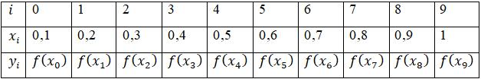

Для цих даних побудуйте наближення прямою (обов’язково) та параболою (за бажанням) методом найменших квадратів. Побудуйте на графіку точки та графіки наближень.



**Розв’язання:**

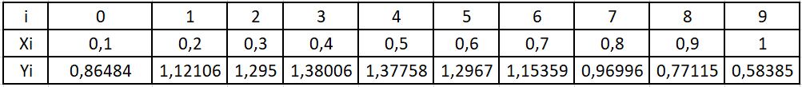

* = (0,1 + 0,2 + 0,3 + 0,4 + 0,5 + 0,6 + 0,7 + 0,8 + 0,9 + 1)/10 = **0,55**

= (0,12 + 0,22 + 0,32 + 0,42 + 0,52 + 0,62 + 0,72 + 0,82 + 0,92 + 12)/10 = **0,385**

= (0,86484 + 1,12106 + 1,295 + 1,38006 + 1,37758 + 1,2967 + 1,15359 + 0,96996 + 0,77115 + 0,58385)/10 = **1,08138**

* = (0,86484*0,1 + 1,12106*0,2 + 1,295*0,3 + 1,38006*0,4 + 1,37758*0,5 + 1,2967*0,6 + 1,15359*0,7 + 0,96996*0,8 + 0,77115*0,9 + 0,58385*1)/10 = **0,55794**

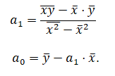

a1 = (0,55794-0,55*1,08138) / (0,385-0,552) = **-0,446291**

a0 = 1,08138 – (-0,446291) * 0,55 = 1,14 = **1,35359805**

**Код:**

import numpy as np  
import matplotlib.pyplot as plt  
  
def func(x):  
 return np.cos(3*x-1)+x  
  
x = np.array ([i*0.1 for i in range(1, 11 )])  
y = np.array([func(x)])  
print ('x=',x)  
print ('y=',y)  
  
mean_x = np.mean(x)  
mean_y = np.mean(y)  
mean_x2 = np.mean(x**2)  
mean_xy = np.mean (x*y)  
print(' mean_x=', mean_x, '\n', 'mean_y=', mean_y, '\n', 'mean_xy=', mean_xy, '\n', 'mean_x2=',mean_x2)  
  
a1 = (mean_xy - mean_x*mean_y)/(mean_x2*(np.mean(x))**2)  
a0 = mean_y - (a1* mean_x)  
print(' Coefficients', 'a1=', round(a1,2), 'a0=', round(a0,2))  
  
plt.plot(x, a0*x + a1, 'r', label='Fitted line')  
plt.scatter(x, y, label='Scatter Plot')  
plt.title('M N K')  
plt.xlabel('x')  
plt.ylabel('y')  
plt.legend()  
plt.show()



